Побудова графіків за допомогою системи математичних розрахунків MathCAD.
На сучасному ринку комп’ютерних інформаційних технологій існує декілька найвідоміших систем математичної обробки інформації.
Система математичних розрахунків MathCAD дозволяє виконувати досить складні розрахунки готуючи всі дані для розрахунків на мові, максимально наближеній до математичної. Крім цього в будь-якій області документа можна розміщувати коментарі. Результати розрахунків подаються у вигляді графіків дво- та тривимірних.
Умовно MathCAD складається з чотирьох процесорів: текстового, графічного, математичного і процесора функціонального програмування.
Математичний процесор може бути поданий у вигляді сукупності двох процесорів: числового та символьного. (Під процесором розуміється сукупність програмних й апаратних засобів, що реалізують заданий набір операцій):
Текстовий MathCAD–процесор призначений для введення в MathCAD–документ відповідних текстових коментарів, що утворюють текстові області документа. Можливості процесора можна порівняти зі стандартним Windows-блокнотом (Notepad);
Графічний процесор дає змогу будувати графіки в системі декартових та полярних координатах, картини ліній рівня, зображувати поверхні і виводити ряд інших тривимірних графіків. Всі вони – приклади графічних областей MathCAD-документа;
Числовий процесор як результат виконання операції формує число, подане в одному з прийнятих у MathCAD форматі.
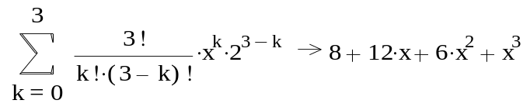Символьний процесор дає змогу істотно спростити складний вираз. Наприклад, формула 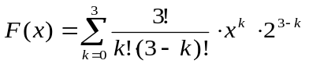 після оброблення символьним процесором перетвориться до такого вигляду:

Особливості інтерфейсу користувача MathCAD.
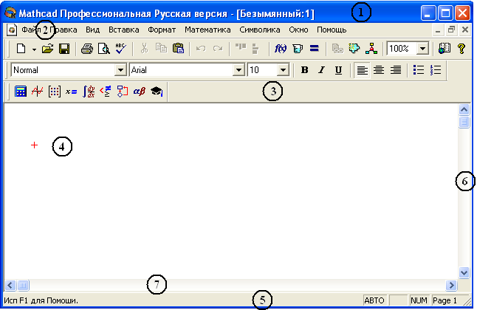
Під інтерфейсом користувача будемо розуміти сукупність засобів графічної оболонки MathCAD, які забезпечують керування системою як із клавіатури, так і за допомогою миші. Інтерфейс MathCAD створено так, що користувач, який має елементарні навички роботи з Windows-додатками, може відразу почати роботу з MathCAD (мал.17).
мал. 17

- Верхній рядок – рядок заголовка. Він відображає назву завантаженого або щойно створеного документу. У лівій частині рядка міститься стандартні кнопка керування вікном, у правій — кнопка згортання вікна в піктограму і розгортання його на весь екран, а також кнопка закриття системи MathCAD.
- Головне меню MathCAD складається з таких пунктів:
Файл – робота з файлами, мережею Internet та електронною поштою;
Правка – редагування документів;
Вид – зміна засобів огляду і включення (виключення) елементів інтерфейсу;
Вставка – вставлення об'єктів та їхніх шаблонів (включаючи графіку);
Формат – зміна формату (параметрів) об'єкта;
Математика – керування процесом обчислень;
Символіка – вибір операцій символьного процесора;
Вікно – керування вікнами системи;
Допомога, "?" – робота з довідковою базою даних про систему.
Кожний пункт головного меню містить підменю зі списком доступних і недоступних (але можливих) операцій (команд). Доступні в даний момент операції подаються чітким шрифтом, а недоступні – шрифтом із характерним затіненням.
- Панель інструментів. Робота з документами MathCAD не потребує обов’язкового використання опцій головного меню, тому що основні з них дублюються кнопками швидкого керування.
Групи кнопок на панелях інструментів розмежовані за змістом вертикальними лініями – роздільниками. При наведенні покажчика миші на будь-яку з кнопок поряд з кнопкою з’являється спливаюча підказка – короткий текст, що пояснює призначення кнопки. Поряд зі спливаючої підказкою більш розгорнуте пояснення підготовлюваної операції можна відшукати на рядку стану.
Перший рядок панелі інструментів вікна системи MathCAD займає стандартна. Вона містить кілька груп кнопок керування з піктограмами, кожна з який дублює одну з найважливіших операцій головного меню.
Другий рядок займає панель форматування. Всі її кнопки майже ідентичні по функціях (і піктограмах на них) із кнопками панелей форматування тексту редактора Microsoft Word та інших стандартних Windows-додатків.
Третій рядок займає панель математика, яка призначена для виклику на екран ще дев’яти панелей, за допомогою яких, власне, і відбувається вставка математичних операцій (шаблони математичних символів та операторів системи MathCAD) в документ.
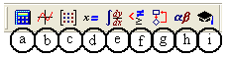
Перерахуємо призначення математичних панелей:
- Панель калькулятору () – служить для вставки основних математичних операцій;
- Панель побудови графіків () – для вставки графіків;
- Панель векторних та матричних операцій () – для вставки матриць і матричних операторів;
- Панель виразів () – для вставки операторів управління обчисленнями;
- Панель операцій математичного аналізу () – для вставки операторів інтегрування, диференціювання, підсумовування;
- Панель відношення () – для вставки логічних операторів;
- Панель інструментів програмування () – для програмування засобами MathСAD;
- Панель грецьких літер () – для вставки грецьких символів;
- Панель ключової символіки () – для вставки символьних операторів.
Розглянемо більш детально команди панелі побудови графіків (меню Вставка – Графік).
X – Y Графік (Декартова система координат на площині) клавіша [Shift+2]
Служить для побудови графіка функції 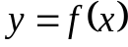 у вигляді пов’язаних один з одним пар координат 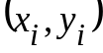 при заданому проміжку зміни для i.
Полярний графік (Полярні координати) клавіші [Ctrl +7]
Служить для побудови графіка функції 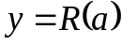, заданої в полярних координатах, де полярний радіус 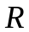 залежить від полярного кута .
Поверхні (Декартова система координат в просторі) клавіші [Ctrl+2]
Служить для представлення функції 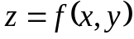 у вигляді поверхні в тривимірному просторі. При цьому повинні бути задані вектори значень 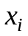та 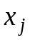 а також визначена матриця виду 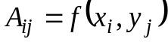. Ім’я матриці 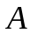 вказується при заповненні рамки-шаблону. За допомогою цієї команди можна будувати параметричні графіки.
Контурний графік (карта ліній рівня) клавіші [Ctrl +5]
Будує діаграму ліній рівня функції виду , тобто відображає точки, в яких дана функція приймає фіксоване значення 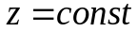.
3D діаграми (3D стовпчикова гістограма)
Служить для представлення матриці значень 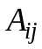 або відображення значень функції у вигляді тривимірної стовпчикової діаграми.
3D розкиду (3D точковий графік)
Служить для точкового подання матриці значень або відображення значень функції в заданих точках. Ця команда може також використовуватися для побудови просторових кривих.
Векторний графік (векторне поле)
Служить для представлення двовимірних векторних полів 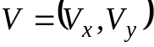. При цьому компоненти векторного поля 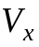і 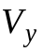 повинні бути представлені у вигляді матриць. За допомогою цієї команди можна побудувати поле градієнта функції 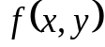.
3D графік (виклик майстра для швидкої побудови тривимірного графіку)
При виборі цієї команди виникає ряд спливаючих вікон, в яких потрібно вибрати параметри побудови тривимірного графіка (задаються тип тривимірного графіка, стиль його зображення, кольорова гама). Графік за замовчуванням будується на проміжку від -5 до +5 (по обох змінним).
При наведенні покажчика миші на деякі з кнопок математичних панелей з’являється спливаюча підказка, що містить ще й поєднання «гарячих клавіш», натискання яких призведе до еквівалентного дії.
У Mathcad, подібно іншим програмам Windows, користувач може налаштувати зовнішній вигляд панелей інструментів найбільш оптимальним для нього:

- показувати чи приховувати панелі;
- переміщати панелі в будь-яке місце екрану і змінювати їх форму;
- робити панелі плаваючими, і навпаки;
- налаштовувати основні панелі, тобто визначати набір їх кнопок.
- Робоча область. Велику частину вікна MathCad займає робоча область, у яку користувач вводить математичні вирази, текстові поля і елементи програмування. Важливо вміти налаштувати робочу область для роботи, щоб добре орієнтуватися в документі.
При запуску MathCad в робочій області видно курсор введення у вигляді невеликого хрестика (на дисплеї він має червоний колір ). З його допомогою відзначається незаповнене місце в документі, куди в поточний момент можна вводити формули або текст. Щоб перемістити курсор, досить клацнути покажчиком миші в необхідному місці, або пересунути його клавішами-стрілками (→ ↓ ←). Якщо клацнути в області формули або почати введення виразу на порожньому місці, замість курсору з’являться лінії редагування (горизонтальна та вертикальна лінії синього кольору), що відзначають місце у формулі або тексті, редагованим в даний момент.
- Рядок стану. У нижній частині вікна MathCad, під горизонтальною смугою прокрутки, розташований рядок стану. На ній відображається сама основна інформація про режим редагування, розмежована роздільниками (зліва направо)
- контекстно-залежна підказка про підготовку до дії;
- режим обчислень: автоматичний (AUTO);
- поточний режим розкладки клавіатури Caps Lock (великі або малі літери);
- поточний режим розкладки клавіатури Num Lock;
- номер сторінки, на якій знаходиться курсор.
Щоб показати або приховати рядок стану, виконайте команду Вид – Рядок стану.
- Полоси прокрутки.

Застосування системи MathCad для розв’язку прикладних задач
Розв’язання будь-якої задачі в середовищі MathCad зводиться до запису початкових умов (формул, даних і т. д.) та ініціалізації обчислювального процесу.
У документі MathCad використовуються блоки трьох типів: обчислювальні (або математичні), текстові та графічні.
Спілкування користувача з системою MathCad відбувається на вхідній мові, що є проміжною, математично-орієнтованою мовою візуального програмування. Математичні записи в цій мові вводяться просто виведенням шаблонів відповідних операторів і функцій. Вона настільки наближена до звичайної математичної мови опису обчислювальних задач, що практично не потребує їх програмування. Потрібен лише точний опис алгоритму розв’язання задачі.
Оператори – це спеціальні символи, що вказують на виконання тих чи інших операцій над даними - операндами. Останні можуть бути представлені константами або змінними – об’єктами з іменами, що зберігають дані певного типу і значення. Найбільш відомі арифметичні оператори, наприклад, додавання +, віднімання –, множення *, ділення /, обчислення квадратного кореня \, зведення в ступінь ^.
Функція – об’єкт вхідної мови, що має ім’я і параметри, які вказуються в круглих дужках.
Ім’я MathCad–функції ототожнюється з відповідною математичною функцією, наприклад 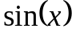. Характерною рисою функції є повернення значення (результату обчислення функції) у відповідь на звернення до неї. Оператори та функції використовуються для створення математичних виразів – формул, які можуть обчислюватися в числовому або символьному вигляді.

Введення формул.
Ввести математичний вираз можна в будь-якому порожньому місці документа MathCad. Для цього помістіть курсор введення в бажане місце документа, клацнувши в нім мишею, і просто починайте вводити формулу, натискаючи клавіші на клавіатурі. При цьому в документі створюється математична область, яка призначена для зберігання формул, що інтерпретуються процесором Mathcad. Продемонструємо послідовність дій на прикладі введення виразу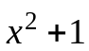(мал. 18):
- Клацніть мишею, позначивши місце введення.
- Натисніть клавішу «» – в цьому місці замість курсору введення з’явиться регіон з формулою, що містить один символ , причому він буде виділений лініями введення.
- Введіть оператор зведення в ступінь, вибравши кнопку зведення в ступінь на панелі інструментів Калькулятор – у формулі з’явиться місцезаповнювач для введення значення ступеня. Введіть значення ступеня 2, після чого, використовуючи стрілку переходу вправо, перемістіть лінію місцезаповнювача.
- Послідовно введіть інші символи «+» та 1.
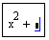
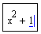
мал. 18

Помістити формулу в документ можна, просто починаючи вводити символи, числа або оператори, наприклад + або /. У всіх цих випадках на місці курсору введення створюється математична область, інакше звана регіоном, з формулою, що містить і лінії введення. В останньому випадку, якщо користувач починає введення формули з оператора, в залежності від його типу, автоматично з’являються і місцезаповнювачі (мал. 19 ), без заповнення яких формула не сприйматиметься процесором Mathcad.
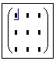
Мал. 19

Щоб змінити формулу, клацніть на ній мишею, помістивши таким чином в її область лінії введення, і перейдіть до місця, яке хочете виправити. Переміщайте лінії введення в межах формули одним із двох способів:
- клацаючи в потрібному місці мишею;
- натискаючи на клавіатурі клавіші – зі стрілками, пробіл та «Ins»:
- клавіші зі стрілками мають природне призначення, переводячи лінії введення вгору, вниз, вліво або вправо;
- клавіша «Ins» переводить вертикальну лінію введення з одного кінця горизонтальної лінії введення на протилежний;
- пробіл призначений для виділення різних частин формули.

Редагування формули в Mathсad.
Більшість операцій правки формул реалізовуються природним чином, проте деякі з них дещо відрізняються від загальноприйнятих, що пов’язано з особливістю Mathcad як обчислювальної системи. Розглянемо основні дії по зміні формул. Оператори можуть бути унарними (діючими на один операнд, як, наприклад, оператор транспонування матриці або зміни знака числа), так і бінарними (наприклад * або /, діючими на два операнда). При вставці нового оператора в документ Mathcad визначає, скільки операндів йому потрібно. Якщо в точці вставки оператор один або обидва операнда відсутні, Mathcad автоматично поміщає поруч з оператором один або два місцезаповнювача. Той вираз у формулі, який виділено лініями введення в момент вставки оператора, стає його першим операндом.
Послідовність вставки оператора в формулу така:
- Помістіть лінії введення на частину формули, яка повинна стати першим операндом.
- Введіть оператор, натиснувши кнопку на панелі інструментів або клавіші.
Для того щоб вставити оператор не після, а перед частиною формули, виділеної лініями введення, натисніть перед його введенням клавішу «lns», яка пересуне вертикальну лінію введення вперед. Це важливо, зокрема, для вставки оператора заперечення.
Розглянемо на прикладі вставку оператора множення в різні частини формули. У лівій колонці (мал. 20) наведені можливі розміщення ліній введення у формулі, а в правій – результат вставки оператора множення (тобто натиснення клавіші «*»). Як видно, Mathcad сам розставляє, якщо це необхідно, дужки, щоб частина формули, відзначена лініями введення, стала першим доданком.
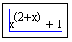
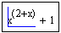
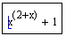
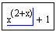
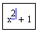
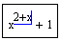
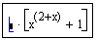
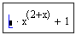
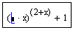
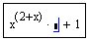
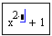
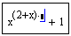
мал. 20

Деякі оператори Mathcad вставить в правильне місце незалежно від положення ліній введення. Наприклад, оператор чисельного виводу =, який за змістом видає значення всієї формули у вигляді числа (мал. 21 ).
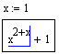
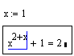
мал. 21

Щоб виділити частину формули в деякій математичної області (мал. 22 ):
- помістіть її між лініями введення, користуючись, при необхідності, клавішами–стрілками і пропуском.
- помістіть покажчик миші на вертикальну лінію введення, натисніть і утримуйте ліву кнопку миші.
- утримуючи кнопку миші, протягніть покажчик миші уздовж горизонтальної лінії введення, при цьому частина формули буде виділятися зверненням кольору.
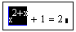
- відпустіть кнопку миші, коли буде виділена потрібна частина формули.
мал. 22
Частину формули можна виділити і без допомоги миші, натискаючи клавіші зі стрілками при утримуваної клавіші «Shift». У цьому випадку замість переміщення ліній введення відбувається виділення відповідної частини формули.
Частиною формули можливі наступні операції: видалення, переміщення, копіювання та вставка.
Щоб видалити частину формули:
- Виділіть її.
- Натисніть клавішу «Del».
Крім того, можна видалити частину формули, поміщаючи її перед вертикальною лінією введення і натискаючи клавішу «BackSpace».
Для правки частини формули:
- Виділіть її або просто помістіть між лініями введення, користуючись або мишею, або клавішами-стрілками і пропуском.
- Скористайтеся або верхнім меню Правка, або контекстним меню, або кнопкою на панелі інструментів, або відповідним поєднанням гарячих клавіш:
- Вирізати або «Ctrl+X» – для вирізки частини формули в буфер;
- Копіювати або «Ctrl+C» – для копіювання в буфер;
- Вставити або «Ctrl+V» – для вставки з буфера попередньо вміщеній туди частини формули.
Математичні вирази містять, як правило, самі різні, в тому числі специфічні символи, набір яких у Mathcad виконується не так, як у більшості текстових процесорів. Для вставки символів в документи доступні наступні інструменти:
- більшість символів, наприклад латинські букви або цифри, для визначення імен змінних і функцій набираються на клавіатурі;
- грецькі літери найлегше вставляються за допомогою панелі інструментів Грецькі символи. Можна також ввести відповідну латинську букву і натиснути клавіші «Ctrl+G» (після цього, наприклад, з латинської літера «а» виходить грецька α);
- оператори можуть бути вставлені або з різних математичних панелей інструментів, або відповідним поєднанням клавіш. Наприклад, найбільш часто вживані оператори згруповані на панелі Калькулятор;
- імена функцій вводяться або з клавіатури, або, з більшою надійністю, за допомогою команди Вставка – Функція;
- дужки можуть бути вставлені натисканням відповідних клавіш. Однак, для того щоб виділити дужками вже введену частину формули, краще помістити її між лініями введення і натиснути клавішу апостроф (’).

Введення і редагування тексту
Mathcad – це математичний редактор. Основне його призначення полягає в редагуванні математичних формул і розрахунку по них. Разом з тим, поряд з формульним редактором Mathcad має досить розвиненими засобами з оформлення тексту. Призначення текстових областей в документах Mathcad для різних користувачів і різних завдань може бути різним. Якісно варто розрізняти підхід до тексту, використовуваному :
- просто в якості коментарів;
- як елемент оформлення документів для створення якісних звітів в друкованій та електронній формах.
Текстову область (або, по-іншому, регіон з текстом) можна розмістити в будь-якому незайнятому місці документа Mathcad. Однак, коли користувач поміщає курсор введення в порожнє місце документа і просто починає вводити символи, Mathcad за умовчанням інтерпретує їх як початок формули. Щоб до початку введення вказати програмі, що потрібно створити не формульний, а текстовий регіон, достатньо, перед тим як ввести перший символ, натиснути клавішу «"». В результаті на місці курсору введення з’являється новий текстовий регіон, який має характерне виділення. Курсор приймає при цьому вигляд вертикальної лінії червоного кольору (), яка називається лінією введення тексту і аналогічна за призначенням лініях введення в формулах. Створити текстовий регіон можна і еквівалентним способом, за допомогою команди Вставка – Текстова область. Тепер можна просто вводити будь-який текст в текстовий регіон, причому черговий символ буде вставлений в позицію, позначену лінією введення тексту.
Для якісного оформлення документів будуть потрібні текстові області, що містять математичні вирази. Для створення таких областей:
- клацніть в потрібній частині текстової області (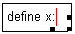);
- виберіть команду Вставка – Математична область або натисніть клавіші «Ctrl+Shift+A», щоб створити порожній місцезаповнювач всередині тексту ();
- введіть математичний вираз в місцезаповнювач так, як вводите звичайні формули ().
Помістивши формули в текст, пам’ятайте про те, що вони впливають на обчислення точно так само, як якби були поміщені в математичний регіон безпосередньо в документі.

Робота зі змінними
Основним оператором присвоювання є знак «=:», що вводиться двокрапкою («Shift+:»). Якщо змінній присвоюється початкове значення за допомогою даного оператора (або в перший раз за допомогою оператора =), таке присвоєння називається локальним привласненням. Розглянемо на прикладі присвоєння змінній числа 2. Для цього потрібно виконати наступні дії:
- введіть у бажаному місці документа ім.’я змінної, наприклад ;
- введіть оператор присвоювання за допомогою клавіші «Shift+:» або натисканням відповідної кнопки Присвоювання () на панелі інструментів Калькулятор або Вирази (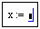);
- введіть у новостворену місцезаповнювач нове значення змінної 2 (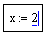).
Ввести нове значення змінної можливе як у вигляді числа, так і у вигляді математичного виразу, що містить інші змінні () і функції (), а також у вигляді текстового виразу (). В останньому випадку буде створена змінна не чисельно, і текстового типу.
Для завдання діапазону зміни змінної - аргументу функції в Mathcad використовується ранжирувана змінна, в якій задається масив значень аргументу функції. У найпростішому випадку для створення ранжируваної змінної використовується вираз:
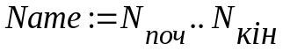, де
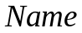 – ім’я змінної, 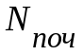– її початкове значення, 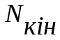– кінцеве значення, – символ, що вказує на зміну змінної в заданих межах (він вводиться знаком крапки з комою «;»). Якщо 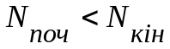, то крок зміни змінної буде дорівнює +1, інакше -1.
Для створення ранжируваної змінної загального вигляду використовується вираз:
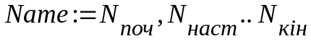, де
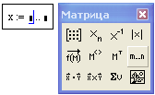
– ім’я змінної, – її початкове значення, 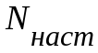 – значення змінної, наступне за і задає крок зміни змінної, – кінцеве значення, – символ, що вказує на зміну змінної в заданих межах. Будьте уважні – не вводьте крок замість другого значення.
мал. 23
Задати ранжируваних змінних першого типу зручно за допомогою кнопки область змінної палітри інструментів Матриця (мал. 23).
Замість палітри інструментів можна використовувати клавішу крапка з комою («;») при англійській розкладці клавіатури (але не дві крапки).
Знак рівності після будь-якого виразу з ранжируваних змінними ініціює таблицю виводу (мал. 24).
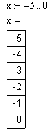
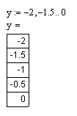
мал. 24

Функції.
Довільні залежності між вхідними і вихідними параметрами задаються за допомогою функцій. Функції приймають набір параметрів і повертають значення, скалярне або векторне (матричне).
У формулах робочого листа можна використовувати стандартні вбудовані функції, а також функції, визначені користувачем.
Щоб використовувати функцію у виразі, її слід викликати по імені, вказавши в значення фактичних вхідних параметрів в дужках після імені функції. Імена найпростіших математичних функцій можна ввести з панелі інструментів Калькулятор.
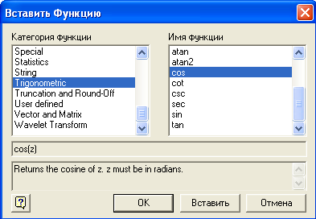
Вставити у вираз стандартну функцію можна за допомогою команди Вставка – Функція. У діалоговому вікні (мал. 25) зліва вибирається категорія, до якої відноситься функція, а праворуч – конкретна функція. У нижній частині вікна видається інформація про вибраної функції. При введенні функції через це діалогове вікно автоматично додаються дужки і заповнювачі для значень параметрів.
мал. 25
Функції, які визначені користувачем, повинні бути спочатку визначені. Визначення задається за допомогою оператора присвоєння. У лівій частині вказується ім’я користувача функції і, в дужках, формальні параметри - змінні, від яких вона залежить. Праворуч від знака присвоювання ці змінні повинні використовуватися у виразі.
Функції, які визначенні користувачем, в Mathcad вводяться із застосуванням наступного виразу:
Ім’я_функції (Список_Параметрів): = Вираз
Ім’я функції задається як будь-який ідентифікатор. У дужках вказується список формальних параметрів, розділених комами. Вираз – будь-який вираз, що містить оператори та функції з операндами і аргументами, зазначеними в списку параметрів.
При застосуванні функції, визначних користувачем, в наступних формулах її ім’я вводять вручну. У діалоговому вікні Вставка функції воно не відображається.
Для того щоб визначити функцію користувача, наприклад 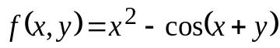:
- введіть у бажаному місці документа ім’я функції 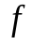 ().
- введіть ліву дужку «(», імена змінних через кому 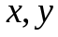 і праву дужку «)». При введенні лівої дужки і коми автоматично з’являтимуться відповідні місце заповнювачі (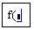→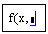→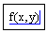).
- введіть оператор присвоювання з панелі інструментів або натисканням клавіші «Shift+:» (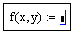).
- введіть у новостворений місцезаповнювач вираз, що визначає функцію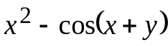, користуючись клавіатурою або панелями інструментів (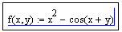).
Всі змінні, присутні праворуч у вираженні визначення функції, або повинні входити в список аргументів функції (в дужках, ліворуч після імені функції), або повинні бути визначені раніше. В іншому випадку буде виведено повідомлення про помилку, причому ім’я невизначеною змінної буде виділено червоним кольором (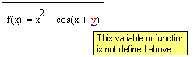 «Ця змінна або функція раніше не визначена»).

Арифметичні оператори.
Оператори, що позначають основні арифметичні дії, вводяться з панелі Калькулятор або з клавіатури.
додавання і віднімання: + – (, );
множення і ділення: * / (, , , );
факторіал: ! ( );
модуль числа: | х | ( );
квадратний корінь: ( );
корінь n-го ступеня: ( );
піднесення до квадрату: ()
піднесення у ступінь: 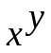 ();
зміна пріоритету: дужки ();
чисельне виведення: = ().
За допомогою цієї панелі можна ввести не тільки перераховані оператори, але і їх часто використовувані комбінації, наприклад, зведення експоненти в ступінь, змішаний добуток і ділення, а також уявну одиницю і число . Зауважимо, що допускається запис оператора ділення як в один, так і в два рядки, що забезпечується наявністю двох відповідних кнопок на панелі Калькулятор.

Побудова графіків.
Для побудови графіків в Mathcad можна скористатися функцією Вставка – Графік – Тип графіка або панеллю інструментів Графік.
Графіки будь-якого виду, як будь-які об’єкти документа можна редагувати, виділяти, заносити в буфер обміну, викликати їх звідти і переносити в будь-яке нове місце документа. Їх можна і просто перетягувати з місця на місце курсором миші, а також розтягувати по горизонталі, по вертикалі і по діагоналі, чіпляючись за спеціальні маркери виділених графіків курсором миші.
Графік у декартовій системі координат в Mathcad являє собою незаповнений шаблон у вигляді великого прямокутника з темними маленькими прямокутниками, розташованими близько осей абсцис і ординат майбутнього графіка. У середні прямокутники треба помістити ім’я аргументу осі абсцис і ім’я функції осі ординат.
Крайні темні маленькі прямокутники служать для вказівки граничних значень абсцис і ординат, тобто вони задають масштаби графіка.
Розглянемо область побудови графіків в декартовій системі координат. Елементи, виділені червоним, – це назви вісі, виділені синім – діапазони вісі (мінімальне і максимальне значення). Для того щоб змінити їх (на малюнку вони ще не задані) необхідно клацнути на них (прямо по чорному прямокутнику, маркеру) і ввести необхідне значення (мал. 26).
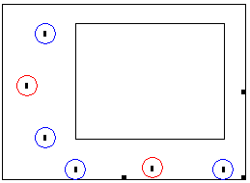
Є два способи побудови найбільш поширених графіків у декартовій системі координат. У першому, найбільш простому способі, досить вивести шаблон графіку за допомогою меню або введення комбінації клавіш Shift+2. З’явиться шаблон графіка, в який залишається ввести ім’я змінної по осі X та ввести вираз, що описує деяку функцію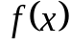, а потім вивести курсор мишки з області графіка, і він буде побудований (мал. 27) (при використанні шаблону побудови графіка можна використовувати як прямокутний стиль оформлення вісі так і перетинаючи вісі).
мал. 26
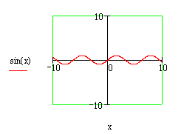
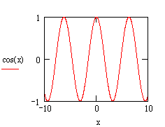
мал. 27

Для другого способу потрібно спочатку задати ранжирувану змінну, наприклад , вказавши діапазон її зміни і крок. Крок 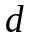 задається зазначенням початкового значення змінної 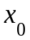, а потім через кому значення 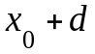. Після цього через клавішу «;» вказується кінцеве значення . Далі треба задати відповідні функції і вивести шаблон двовимірного графіка. У середні шаблони даних потрібно помістити ім’я змінної ( – вісі абсцис) і імена функцій (– вісі ординат) (мал. 28).

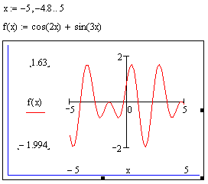
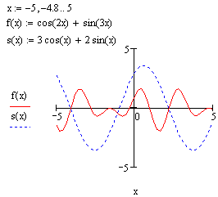
Якщо будуються графіки декількох функцій в одному шаблоні, то для їх поділу слід використовувати коми (мал. 29). Крайні шаблони даних служать для вказівки граничних значень абсцис і ординат, тобто вони задають масштаби графіка.
мал. 28
мал. 29
Якщо залишити ці шаблони незаповненими, то масштаби по вісі графіка встановлюватимуться автоматично.
Для подальшого редагування графіка необхідно в його області двічі клацнути лівою клавішею миші.
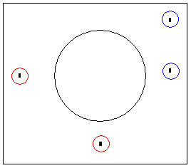
Графіки в полярній системі координат в Mathcad будуються аналогічно графіками в декартовій системі координат. Але при цьому необхідно враховувати специфіку самих функцій. В полярній системі координат кожна точка задається кутом та модулем радіус–вектора 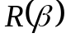. Перед побудовою полярного графіка потрібно задати зміну кута нахилу радіус-вектора у заданих межах та задати функцію 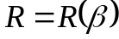. Після виведення шаблона (мал. 30) треба ввести ім’я аргументу 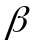 на місці мітки внизу і ім’я функції на місці мітки зліва (виділено червоним кольором), а також вказати нижню межу зміни довжини радіус-вектора у мітці знизу і верхню межу в мітці справа зверху (виділено синім кольором).
мал. 30
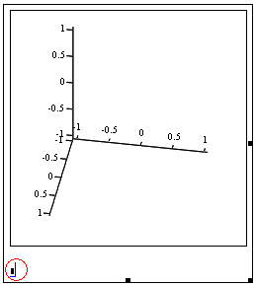
Тривимірні графіки (3D-графіки) відображають функцію двох змінних вигляду 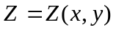. Розглянемо декілька способів побудови графіків в тривимірному просторі.
мал. 31
Перший спосіб.
Задаємо значення функції двох змінних. Викликаємо шаблон 3D- графіка (мал. 31). Вписуємо ім’я без її аргументів (виділено червоним кольором) у шаблон, відводимо показник миші за межі області графіка, натискуємо ліву кнопку миші, отримуємо графік, інтервали зміни аргументів функції система визначає сама без втручання користувача.
Наглядність представлення поверхні у тривимірному просторі залежить від багатьох факторів: масштабу побудов; кутів повороту фігури відносно осей; використання алгоритму видалення ліній, які знаходяться на задньому плані; використання заливки та інших. Реалістичність зображень на плоскому малюнку поверхні тіл у тривимірному просторі залежить здебільшого від кутів огляду. Для обертання будь-якої тривимірної фігури достатньо виділити її зображення та, натиснувши і втримуючи ліву клавішу миші, почати переміщувати мишу по поверхні стола. Фігура почне обертатись. Такий рух фігури в просторі дає можливість, практично без зусиль, підібрати найоптимальніше положення фігури в просторі, при якому найбільш чітко видно просторові особливості фігури, наприклад: піки, заглибини, отвори, пелюстки. Можна використати неперервний рух фігури в вибраному напрямку. Для цього потрібно почати обертання мишкою, але при натиснутій клавіші «Shift». Після чого відпустити клавішу «Shift» і клавішу мишки, фігура продовжить оберт у заданому напрямку. Для того, щоб зупинити рух, достатньо клацнути мишкою всередині графіка.
Щоб викликати панель форматування тримірного графіка потрібно два рази клацнути мишкою в його області та відформатувати графік.
Другий спосіб.
У версіях MathCad-2000 і вище застосовують функції CreateMesh і CreateSpace.
CreateMesh(F, x0, x1, y0, y1, xgrid, ygrid, fmap) створює матрицю аплікат поверхні сітку, визначеною функцією F. x0, x1, y0, y1 – діапазон зміни змінних, xgrid, ygrid – розміри сітки змінних, fmap – функція відображення. Усі параметри, за винятком F, - факультативні. Функція CreateMesh за замовчуванням створює сітку на поверхні з діапазоном зміни змінних від –5 до 5 і із сіткою 20Í20 точок.
CreateSpace (F, t0, t1, tgrid, fmap) повертає вкладений масив трьох векторів, що представляють х-, у-, і z- координати просторової кривої, визначеною функцією F. t0 і t1 – діапазон зміни змінної, tgrid – розмір сітки змінної, fmap – функція відображення. Усі параметри, за винятком F, - факультативні.
Функцію CreateSpace застосовують для побудови точкового графіка у просторі. Такий графік створюється операцією Вставка – Графік – 3D Точковий, причому поверхня задається параметрично – за допомогою трьох матриць (X, Y, Z).

Розв’язання прикладів.
Завдання 1. На проміжку [-30,30] побудувати графіки функцій 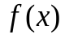 та 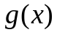, на графіку виділити деякі точки.
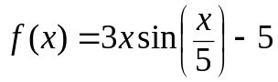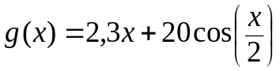
На графік потрібно нанести точки, аргумент яких дорівнює -20, -10, 5, 20. Для того, щоб нанести точки на графік, потрібно сформувати матрицю – значень аргументу та розраховувати застосовуючи операцію векторизації матрицю 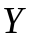– значень функції.
Розв’язок.
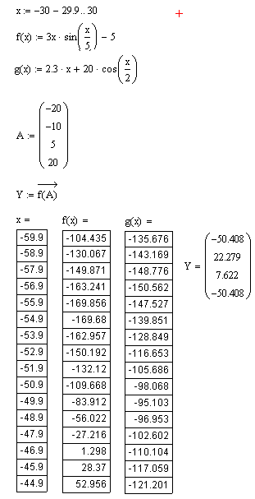

Побудова графіків , на одній площині та відображення точок на графіку .

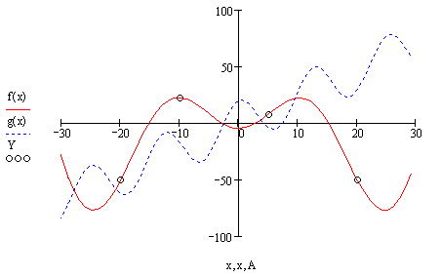
Завдання 2. Побудувати функцію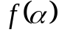з кутом нахилу та з довжиною радіус-вектора в межах [0,10].
Перед тим, як побудувати графіки потрібно задати значення аргументу 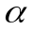, вказати кут нахилу, а потім записуємо саму функцію.
Розв’язок.
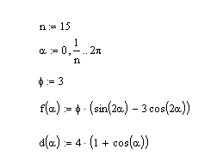
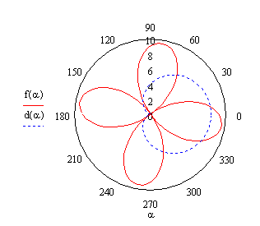

Приклад 3. Розрахувати значення 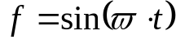 при , що змінюється в діапазоні від -1 до 4 з кроком 0,25, та значення параметру 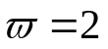 .
З наведеного завдання випливає:
- 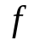є функцією, так як одна з змінних у правій частині (а саме ) має діапазон змінних. Отже, при записі в Mathcad повинна бути задана у вигляді функції, тобто після імені змінної повинні обов’язково стояти дужки з ім’ям аргументу (аргументів) функції;
- у даному випадку обов’язковим аргументом є , оскільки для
- нього заданий діапазон;
- величина 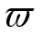є параметром, приймаючим одне значення.
У цьому випадку розрахунок в Mathcad можна реалізувати наступним чином:
- Задаємо параметр
- Задаємо ранжирувану змінну в діапазоні від -1 до 4 з кроком 0,25
- Задаємо як функцію від
- Будуємо таблиці даних та графік
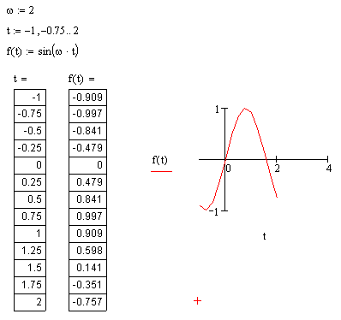
Приклад 4. Побудувати поверхню 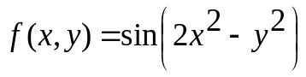
Перший спосіб.

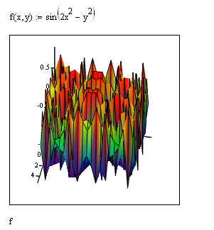

Другий спосіб.
